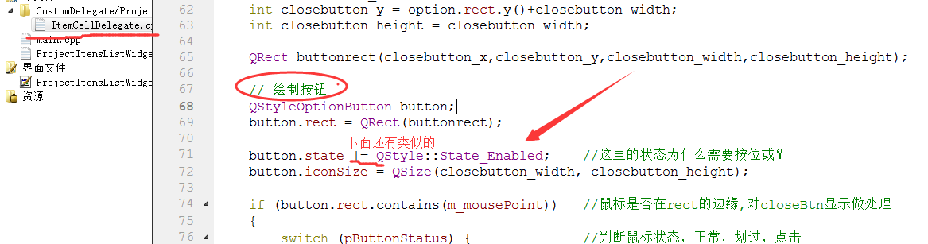

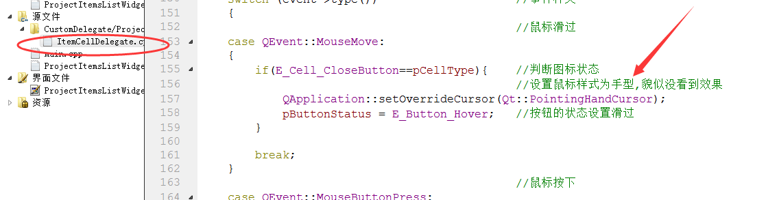

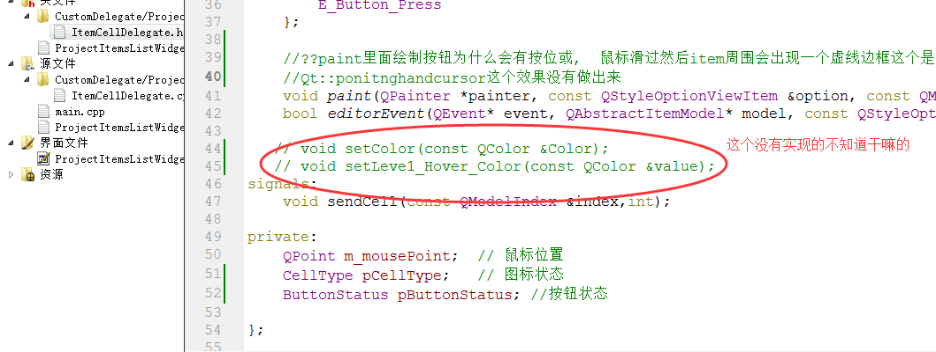

由于图片部分显示不是很明显所以我修改了其中一张图片，点击的时候显示其他的，

Close按钮normal状态是我的，press的时候或者滑过的时候是红色xClick的时候不

会替换图片了，之前图片路径做了稍微修改,这样能看出明显变化。Close移动鼠标上

去然后显示红色close的样式有点生硬的感觉,不知道是state没有设置好还是什么的。

//大部分是看明白了，要完全理解还得好好看下；

//我记得习惯上尽可能不用强制类型转换，C++中用的话也是用static<type> + 变量；

//用(type) +变量是有bug。

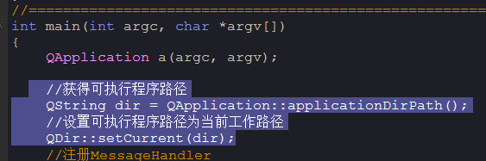

可以直接使用当前目录下的资源不需要加入到qrc之中，

如setstylesheet(“nice.png”);

我自己这边listiew+delegate

是 画出图案，然后在图案的范围点击有效产生相对应的信号和做出相对应的处理，

、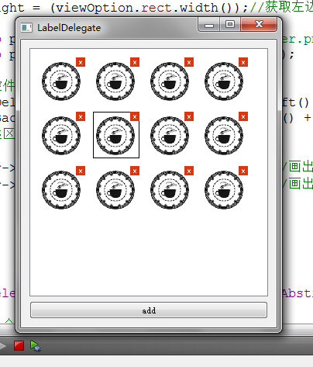

PO叶海

Tableview+delegate

是使用 QstyleOptionButton去实现，在此之前要确定这个按钮的状态是激活的才能使用，否则显示不了上面的图片，

通过button.rect.contains查看鼠标事件是不是 正常、滑过、点击等状态，

然后对button做出相对应的处理【在这个处理过程中就可以把图片的路径保存到结构体了,感觉会有bug，我的需求只要点击，滑过上面的不需要】

//我感觉这边有点乱，但是明明有很清晰，在pro.cpp中初始化backpixmap然后进行传递，不知道里面的图片有没有更改到delegate中去，我看到的是在接收到新的信号的时候就不停的创建新的委托去设置tableview然后达到效果，这个我尝试更改，将itemdelegate中结构体信号传递出来给那个project.cpp